Акционерное общество «Российский концерн по производству

электрической и тепловой энергии на атомных станциях»
(АО «Концерн Росэнергоатом»)
Филиал АО «Концерн Росэнергоатом» «Ростовская атомная станция» (Ростовская АЭС)

УТВЕРЖДАЮ

Главный инженер
А.Б. Горбунов

«_____»_____________20___г.

ИНСТРУКЦИЯ ПО ЭКСПЛУАТАЦИИ
Низковольтные комплектные устройства
распределения и управления Freecon

ИЭ.3.НКУ-РУ.27.142

Распорядительный документ
о введении в действие от_______________№__________________

Дата введения в действие _______________________

Дата окончания действия ______________________ __ Блок 3

Предисловие
1 РАЗРАБОТАН Филиалом АО «Концерн Росэнергоатом» «Ростовская атомная станция» (Ростовская АЭС), цехом тепловой автоматики и измерений
2 ВНЕСЕН Цехом тепловой автоматики и измерений
3 ВЗАМЕН Инструкции по эксплуатации «Низковольтные комплектные устройства распределения и управления Freecon» ИЭ.3.НКУ-РУ.27.142, утвержденной 14.07.2022
4 СРОК ДЕЙСТВИЯ ДОКУМЕНТА 3 года

Содержание

1 | Область применения …………………………………………………...... | 1
2 | Нормативные ссылки …………………………………………………….. | 1
3 | Обозначения и сокращения …………………………………………….... | 2
4 | Общие положения ……………………………………………….……..... | 3
5 | Назначение, краткое описание и характеристика системы, оборудования .. | 4
6 | Меры безопасности при эксплуатации ………….…………………...…... | 9
7 | Порядок подготовки к работе, пуску и пуск системы, оборудования ….…. | 10
8 | Параметры системы, оборудования при нормальной эксплуатации ……….. | 13
9 | Режимы работы системы, оборудования ….…………………………….... | 14
10 | Порядок обслуживания системы, оборудования при работе, резерве …..…. | 14
11 | Останов системы, оборудования ……….……………………….……..…. | 15
12 | Вывод в ремонт системы, оборудования …….………..………………..... | 16
13 | Возможные нарушения и отказы при эксплуатации системы, оборудования, действия персонала по их устранению ….………………………………... | 16
14 | Пределы и условия безопасной эксплуатации, ограничения по эксплуатации | 17
Приложение А (обязательное) Размещение шкафов НКУ-РУ………..……….. |  | 18

1 Область применения

1.1 Инструкция по эксплуатации «Низковольтные комплектные устройства распределения и управления Freecon» ИЭ.3.НКУ-РУ.27.142 (далее - инструкция), является документом, содержащим конкретные указания эксплуатационному персоналу об организации безопасной работы по эксплуатации и обслуживанию электрооборудования, размещенного в шкафах НКУ-РУ.
1.2 Данная инструкция применяется на энергоблоке №3 Ростовской атомной станции.

2 Нормативные ссылки

2.1 В настоящей инструкции использованы ссылки на следующие документы:
НП-001-15 Общие положения обеспечения безопасности атомных станций
Правила по охране труда при эксплуатации электроустановок, 2020
Правила устройства электроустановок (ПУЭ), 2003
ГОСТ 15150-69 Межгосударственный стандарт. Машины, приборы и другие технические изделия. Исполнения для различных климатических районов.
Категории, условия эксплуатации, хранения и транспортирования в части воздействия климатических факторов внешней среды
СТО 1.1.1.02.001.0673-2017 Стандарт организации Правила охраны труда при эксплуатации тепломеханического оборудования и тепловых сетей атомных станций АО «Концерн Росэнергоатом»
СТО 1.1.1.04.001.1500-2025 Стандарт организации Правила пожарной безопасности при эксплуатации атомных станций
И.00.08 Инструкция Порядок организации вывода оборудования (блока) в ремонт и ввода его в работу (резерв) после ремонта, непланового останова или останова в резерв
И.00.25 Инструкция Порядок ведения оперативных переговоров и выполнения оперативных переключений в технологических системах Ростовской атомной станции
РУ.00.08 Руководство Документы производственно-технические Общие требования к оформлению текста
РУ.00.01 Руководство Порядок разработки и обращения. Документы по ведению технологических процессов (инструкции по эксплуатации, схемы, альбомы схем)
R3.02175. Насосная добавочной воды блоков №3,4 с водоподводящим ковшом. Автоматизация комплексная
R3.02154. Здание ДОУ. Автоматизация комплексная
R3.02160. Здание ДОУ. Автоматизация систем отопления, вентиляции и кондиционирования
R3.02156. Объединенная насосная станция системы охлаждения основного оборудования. Технология. Автоматизация комплексная
R3.04948. Объединенная насосная станция системы охлаждения основного оборудования. Вентиляция. Автоматизация комплексная
R3.04952. Насосная станция РДСЭО с водоприемным ковшом. Автоматизация комплексная
R3.02172. Комплекс ИТМГО МПЧС. Убежище на 600 укрываемых. Автоматизация комплексная
R3.02170. КИТСФЗ. Комплекс зданий и сооружений Караула-3. Встроенное убежище ГО на 50 укрываемых. Автоматизация комплексная
R3.02177. Резервная емкость СООП. Насосная станция опорожнения брызгальных бассейнов. Автоматизация комплексная
R3.03015. Трубопроводы подпиточной воды на промплощадке. Камера фильтров. Электротехническая часть
R3.04957. СФЗ . Здание караула-3 с сооружением ГО. Здание Караула-3. Автоматизация комплексная
Примечание - При пользовании настоящим документом целесообразно проверить актуальность применяемых ссылочных документов. Если ссылочный документ заменен (изменен) то при пользовании настоящим документом следует руководствоваться замененным (измененным) нормативным документом. Если ссылочный документ отменен без замены, то положение, в котором дана ссылка на него, применяется в части, не затрагивающей эту ссылку.

3 Обозначения и сокращения

3.1 В настоящей инструкции используются следующие обозначения и сокращения:
АВ | - автоматический выключатель
АЭС | - атомная электрическая станция
ДОУ | - дистилляционная обессоливающая установка
ИАСУП ЦТАИ | - инженер по автоматизированным системам управления производством цеха тепловой автоматики и измерений
ИЭ | - инструкция по эксплуатации
ИТР | - инженерно-технический работник
НКУ-РУ | - низковольтные комплектные устройства распределения и управления
НС АС | - начальник смены атомной станции
НСБ-3 | - начальник смены блока № 3
НС ЦТАИ | - начальник смены цеха тепловой автоматики и измерений
ОП | - оперативный персонал
ОПЭ АС | - основные правила обеспечения эксплуатации атомных станций
РЭ | - руководство по эксплуатации
РДЭСО | - резервная дизельная электростанция общеблочная
СООП | - система охлаждения ответственных потребителей
ЦТАИ | - цех тепловой автоматики и измерений
ЭПА | - электроприводная арматура
ЭСЭ  ЦТАИ | - электрослесарь по обслуживанию автоматики и средств измерений электростанций цеха тепловой автоматики и измерений

4 Общие положения

4.1 Низковольтные комплектные устройства распределения и управления предназначены для питания и управления электроприводами запорной и регулирующей арматуры, электродвигателями, механизмами собственных нужд электрических станций.
4.2 Данная инструкция разработана на основании следующих документов: R3.02175, R3.02154, R3.02160, R3.02156, R3.04948, R3.04952, R3.02172, R3.02170, R3.02177, R3.03015, R3.04957.
4.3 С настоящей инструкцией должны быть ознакомлены и руководствоваться в работе:
1) НС ЦТАИ;
2) ИАСУП ЦТАИ;
3) ЭСЭ ЦТАИ;
4) ИТР ТУ ЦТАИ;
5) персонал ЦЦР;
6) персонал ЭЦ.
4.4 Персонал ЦЦР проводит техническое обслуживание шкафов НКУ-РУ.
4.5 Оперативное обслуживание шкафов Freecon осуществляет группа эксплуатации цеха ТАИ блока № 3 Ростовской АЭС.

5 Назначение, краткое описание и характеристика системы, оборудования

5.1 Шкафы НКУ-РУ Freecon предназначены для питания и управления электроприводами запорной и регулирующей арматуры, электродвигателями, механизмами собственных нужд электрических станций.
5.2 Основные технические данные шкафов НКУ-РУ Freecon:
1) номинальное рабочее напряжение главной цепи переменного тока 380 В, частота 50 Гц;
2) номинальное рабочее напряжение главной цепи постоянного тока 220 В;
3) номинальное напряжение вспомогательных цепей – переменный ток 220 В, 380 В, 50 Гц, постоянный ток 24 В;
4) номинальный ток главной цепи не более 160 А;
5) класс безопасности по НП-001-15 – 4;
6) климатическое исполнение и категория размещения по ГОСТ 15150 - УХЛ3;
7) габаритные размеры (ширина × высота × глубина) – 600х600х2100 мм.
5.3 Шкафы типа 14Ш одностороннего обслуживания, предназначены для установки выдвижных (с индексом «W»), стационарных (с индексом «F») блоков, и блоков с аппаратурой во втычном (выкатном) исполнении (с индексом «D»), с высотой условного модуля равной УМ = 150 мм. Блоки предназначены для ввода, распределения и управления электроэнергией. В шкафах с тыльной стороны установлена глухая задняя стенка.
5.4 Шкаф разделен на отсеки (рисунок 5.1):
- сборных и распределительных шин;
- функциональной аппаратуры;
- присоединений кабелей;
- общих шинок.
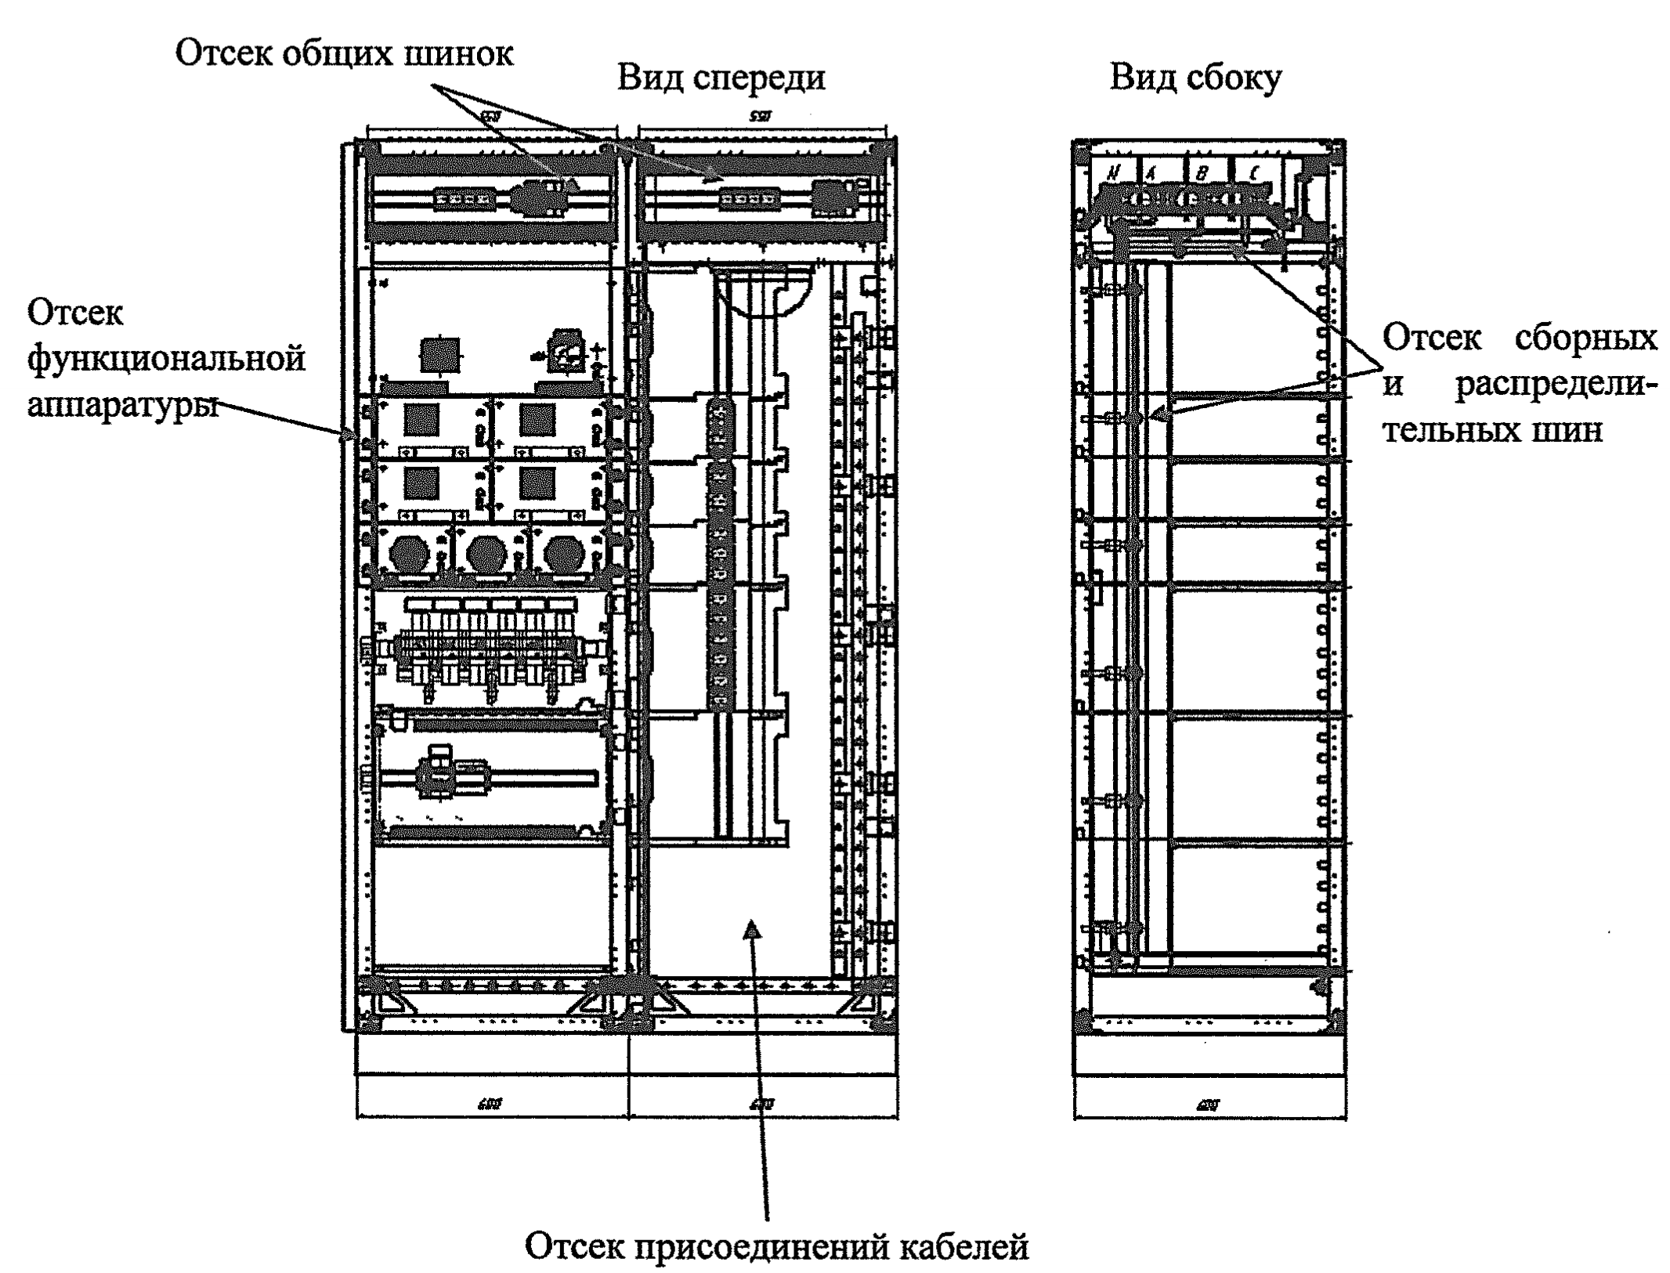
Рисунок 5.1 - Отсеки шкафа 14Ш

5.4.1 Отсек сборных главных и распределительных шин.
5.4.1.1 Отсеки полностью изолированы от других отсеков шкафа. Сборные шины расположены горизонтально «на ребро» в верхней части шкафа и соединяются между собой при сборке шкафов в щит болтами при помощи накладок. Вертикальные распределительные шины расположены сзади отсека функциональной аппаратуры и предназначены для подключения питания к функциональной аппаратуре. Шины изготавливаются из электротехнической меди и крепятся на опорах. Шины промаркированы в местах присоединения, полосой не менее 50 мм следующих цветов:
- коричневый – фаза L1 (А);
- черный – фаза L2 (В);
- серый – фаза L3 (С);
- синий – нулевая рабочая шина N;
- желто-зеленый – нулевая защитная шина РЕ.
5.4.2 Отсек функциональной аппаратуры.
5.4.2.1 Отсек функциональной аппаратуры обеспечивает установку полного комплекта блоков для осуществления НКУ своих эксплуатационных функций.
5.4.2.2 Полезная высота отсека делится на 11 модулей по 150 мм – всего
1650 мм для шкафов 14Ш. Высота устанавливаемых в шкафы блоков с аппаратурой кратна принятой высоте модуля.
5.4.2.3 В отсеке функциональной аппаратуры шкафов типов 14Ш выдвижной блок занимает целое число модулей по высоте 1УМ, 2УМ, 3УМ, 4УМ или часть модуля по ширине ½УМ, ⅓УМ, где УМ=150 мм. Высота блоков ½УМ, ⅓УМ постоянна и равна 1УМ. В шкафу в один ряд устанавливаются блоки только одной ширины ⅓УМ или ½УМ. Блоки ½УМ, ⅓УМ изготавливаются только в выдвижном исполнении.
5.4.2.4 В отсеке функциональной аппаратуры НКУ Freecon предусмотрена установка блоков в следующих исполнениях:
- блоков стационарных соединений;
- блоков разъемных соединений – выдвижных блоков;
- вводных и секционных АВ в выдвижном исполнении;
- блоков отходящих линий с АВ выдвижного и (или) съемного типа.
5.4.2.5 Конструкция выдвижных блоков представляет собой несущую раму с механизмами управления:
- автоматическим выключателем;
- механизмом выдвижения блока;
- механизмом блокировки от выдвижения при включенном автоматическом выключателе.
5.4.2.6 Выдвижные блоки устанавливаются в специальные переходные коробки, обеспечивающие фиксацию блоков в шкафу. На задней стенке адаптера устанавливается ответная часть разъемов вспомогательных цепей. Для блоков ½УМ, ⅓УМ на задней стенке переходной коробки устанавливаются разъемы силовых цепей, обеспечивающие присоединение к вертикальным шинам питания, а также ответные разъемы каждого блока, устанавливаемого в переходную коробку.
5.4.2.7 Для блоков 1УМ, 2УМ, 3УМ, 4УМ разъемы силовых цепей устанавливаются непосредственно на раме блока, при этом в адаптере имеются специальные проемы для силовых разъемов. Выдвижные блоки одного типоразмера полностью взаимозаменяемы в пределах секции. Выдвижные блоки, имеют упор, ограничивающий максимальное перемещение блока при его выдвижении. Вся аппаратура, монтируемая внутри выдвижных блоков имеет только стационарную установку со стационарными соединениями.
5.4.2.8 Функциональные выдвижные части выдвижных блоков обеспечивают возможность их установки в шкафу с фиксацией в положениях:
- в присоединенном положении, когда главные цепи и цепи управления выдвижной части замкнуты с соответствующими цепями шкафа и готовы для выполнения предназначенной функции;
- в испытательном положении, когда главные цепи выдвижной части разомкнуты, а вспомогательные цепи соединены для обеспечения возможности испытания вспомогательных цепей, при этом выдвижной блок остается механически соединенным со шкафом;
- в отсоединенном положении, когда выдвижная часть находится в шкафу, но ее главные и вспомогательные цепи разомкнуты с соответствующими цепями шкафа;
- в отделенном положении, когда главные и вспомогательные цепи выдвижной части разомкнуты с соответствующими цепями шкафа и выдвижной блок находится вне шкафа.
5.4.2.9 Выдвижные части шкафа имеют механические блокировки обеспечивающие:
- невозможность установки выдвижной части в присоединенное положение при включенном положении автоматического выключателя;
- невозможность установки выдвижной части из присоединенного в испытательное положение при включенном положении автоматического выключателя;
- невозможность открытия дверки отсека стационарного блока с выведенной на фасад рукояткой управления автоматическим выключателем при включенном автоматическом выключателе.
5.4.3 Отсек присоединений кабелей.
5.4.3.1 Отсек присоединений кабелей представляет собой часть шкафа, примыкающую к отсеку функциональной аппаратуры. Расположение отсека присоединений для шкафов одностороннего обслуживания типов 14Ш – с правой стороны отсека функциональной аппаратуры по фронтам.
5.4.3.2 Зажимы главных и вспомогательных цепей в НКУ находятся в отсеке присоединения кабелей на уровне соответствующего блока. Зажимы главных цепей располагаются напротив двери отсека присоединения кабелей и находятся под закрытием, для обеспечения необходимого секционирования. Зажимы вспомогательных цепей находятся на левой боковой стенке отсека присоединения кабелей (рисунок 5.2).
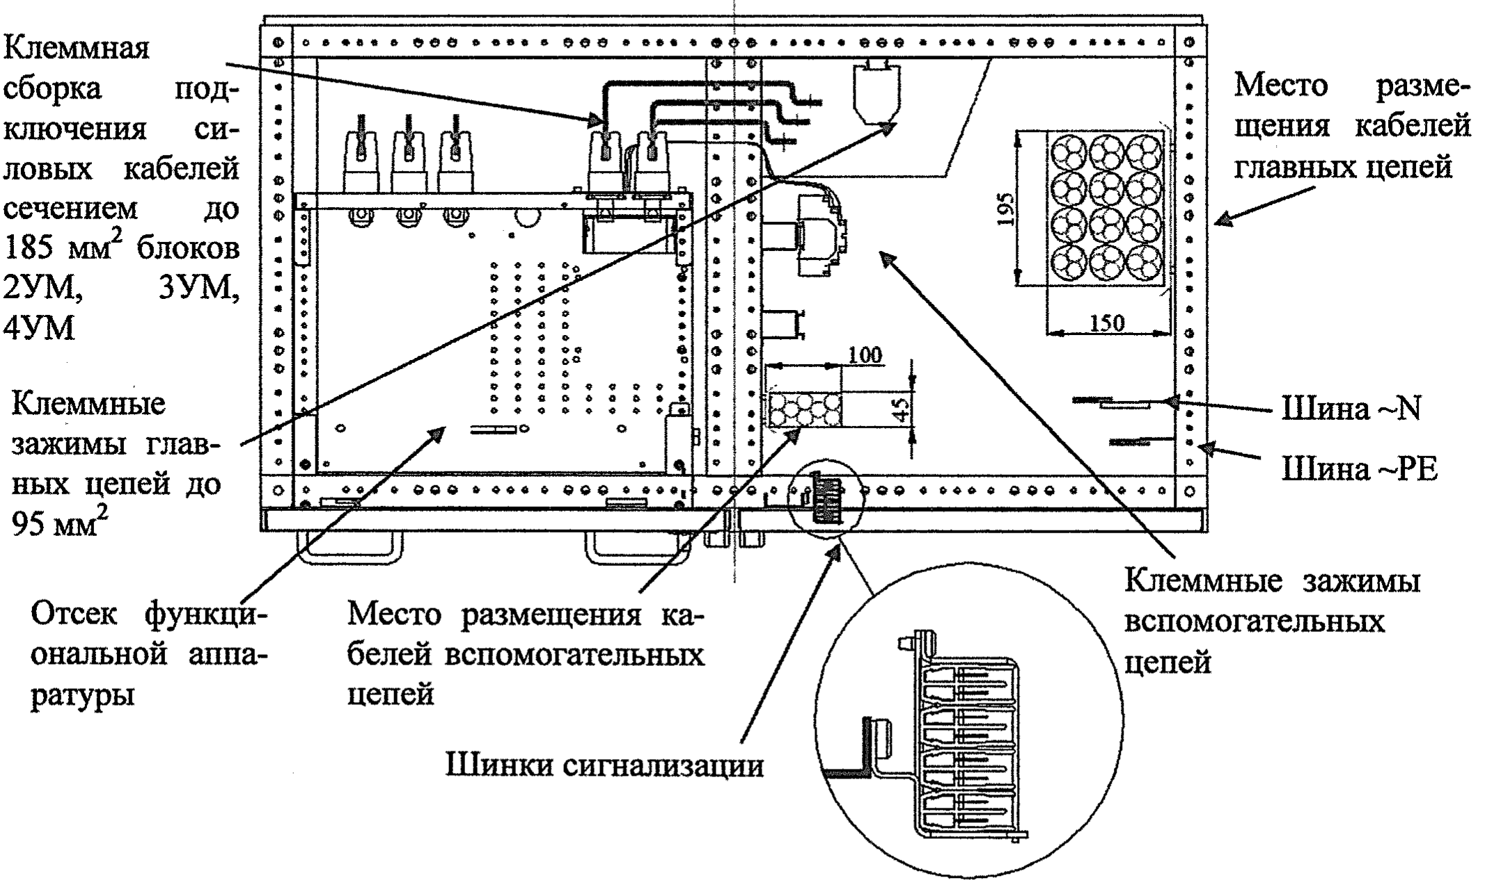
Рисунок 5.2 - Вид сверху на отсек присоединений кабелей шкафа типа 14Ш одностороннего обслуживания
5.4.3.3 Нулевая рабочая шина N проходит в отсеке сборных шин горизонтально по всей ширине шкафа и имеет вертикальное ответвление в отсек присоединений для подключения нулевых жил кабелей. Шина N устанавливается на изоляторах и полностью изолирована от корпуса шкафа.
5.4.3.4 В каждом шкафу для заземления корпуса шкафа и оборудования предусмотрена нулевая защитная шина РЕ. Шина РЕ проходит внизу шкафа горизонтально по всей его ширине. При установке шкафа НКУ Freecon в щите, защитные шины соседних шкафов соединяются друг с другом специальными накладками. Обеспечивается надежное соединение защитной шины с корпусом шкафа. В отсеке присоединений шина РЕ имеет вертикальное ответвление, к которому подсоединяются оболочки силовых кабелей и заземления различных устройств, расположенных в щите.
5.4.4 Отсек общих шинок.
5.4.4.1 В верхней части шкафа с лицевой стороны находится отсек общих шинок, состоящий из двух отделений. Отсек общих шинок предназначен для размещения общесекционных клемм, приборов управления, освещения и т.п. Аппаратура для организации шин сигнализации и аварийного отключения расположена с левой стороны над отсеком функциональной аппаратуры. Аппаратура, предназначенная для освещения и питания переносных приборов, размещается на отсеком присоединений. Питание автомата и розетки для проведения ремонтных работ проводится от независимых источников питания.

6 Меры безопасности при эксплуатации
6.1 Оперативное и техническое обслуживание шкафов НКУ-РУ проводится в соответствии с требованиями ОПЭ АС, принципиальными схемами типовых блоков, размещенных в шкафах НКУ-РУ.
6.2 При производстве работ по ТО, ремонту, наладке и эксплуатации шкафов НКУ-РУ должны соблюдаться требования следующих документов: И.00.08, И.00.25, правила устройства электроустановок, СТО 1.1.1.02.001.0673, правила по охране труда при эксплуатации электроустановок.

7 Порядок подготовки к работе, пуску и пуск системы, оборудования
7.1 Подготовка к вводу в работу шкафов НКУ-РУ приведена в таблице 7.1.
Таблица 7.1 - Подготовка к вводу в работу шкафов НКУ-РУ
№  шага  (блоков шагов) | Содержание  шага  (блоков шагов) | Информация, подтвержда-ющая выполнение | Место выполне-  ния | Исполни-тель  (должность) | Контроли-рующее  лицо  (должность)
1 | 2 | 3 | 4 | 5 | 6
1 | Провести осмотр состояния оборудования, комплектных устройств и рядов зажимов на отсутствие посторонних предметов, нарушений в маркировке проводов, жил кабелей и клемм, отсутствие подгоревших клемм и нарушение изоляции кабелей и проводов внутреннего монтажа | Визуальный осмотр | Шкаф НКУ-РУ | ЭСЭ ЦТАИ | ИАСУП
2 | Проверить присоединенное состояние блоков и отключенное состояние всех АВ | Визуальный осмотр | Шкаф НКУ-РУ | ЭСЭ ЦТАИ | ИАСУП
3 | Проверить соответствие маркировки блоков НКУ-РУ и данных в таблице заполнения шкафа НКУ-РУ на фасаде | Визуальный осмотр | Шкаф НКУ-РУ | ЭСЭ ЦТАИ | ИАСУП

7.2 Порядок ввода оборудования в работу приведен в таблице 7.2.
Таблица7.2 - Порядок ввода оборудования в работу
№  шага  (блоков шагов) | Содержание  шага  (блоков шагов) | Информация, подтверждаю-  щая выполнение | Место выполне-  ния | Исполни-тель  (должность) | Контроли-рующее  лицо  (должность)
1 | 2 | 3 | 4 | 5 | 6
1 | Подача напряжения на блоки присоединений шкафа
1.1 | Получить разрешение НС АС на ввод в работу шкафов НКУ РУ | - | - | НС ЦТАИ | -
1.2 | Перевести рукоятку АВ типа Compact NSX блока ввода основного питания (Б1LA.A104-00.4073-1W или Б2LA.A101-00.4073-1W) в положение «I» | Рукоятка АВ типа Compact NSX в положении «I», наличие индикации напряжения на вольтметре двери отсека присоедине-ний, свечение лампы «нет резервного питания» на блоке резервного питания | Шкаф НКУ-РУ | ЭСЭ ЦТАИ | ИАСУП
Окончание таблицы 7.2
1 | 2 | 3 | 4 | 5 | 6
1.3 | Перевести рукоятку АВ типа Compact NSX блока ввода резервного питания (Б1LA.A105-00.4073-1W, или Б2LA.A102-00.4073-1W) в положение «I» | Рукоятка АВ типа Compact NSX в положении «I», гаснет лампа «нет резервного питания» на блоке резервного питания | Шкаф НКУ-РУ | ЭСЭ ЦТАИ | ИАСУП
1.4 | В отсеке присоединений перевести разъединитель S11 в замкнутое положение, автоматический выключатель F11 типа С60N в положение «ON» | Контролировать отсутствие свечения лампы «Аварийное отключение выключателя» на двери отсека присоединений | Шкаф НКУ-РУ | ЭСЭ ЦТАИ | ИАСУП
1.5 | Доложить НС АС о вводе в работу шкафов НКУ РУ | Устный доклад | - | НС ЦТАИ | -
2 | Подача напряжения в схемы управления ЭПА
2.1 | Получить заявку от НС АС на подачу напряжения в схемы управления ЭПА | - | - | НС ЦТАИ | -
2.2 | На лицевой панели функциональных блоков перевести рукоятку АВ типа GV в положение «I», типа С60 в положение «ON», в которые необходимо подать напряжение | Рукоятка АВ типа GV в положение «I», типа С60 в положение «ON» | Шкаф НКУ-РУ | ЭСЭ ЦТАИ | -
2.3 | Доложить НС АС о подаче напряжения в схемы управления ЭПА | Устный доклад | - | НС ЦТАИ | -

7.3 Порядок ввода оборудования в работу из ремонта приведен в таблице 7.3.

Таблица7.3 - Порядок ввода оборудования в работу из ремонта
№  шага  (блоков шагов) | Содержание  шага  (блоков шагов) | Информация, подтвержда-ющая выполнение | Место выполне-  ния | Исполни-тель  (должность) | Контроли-рующее  лицо  (должность)
1 | 2 | 3 | 4 | 5 | 6
1 | Получить разрешение НС АС на ввод в работу из ремонта шкафов НКУ РУ | - | - | НС ЦТАИ | -
Продолжение таблицы 7.3
1 | 2 | 3 | 4 | 5 | 6
2 | Проверить наличие акта об окончании работ и готовности оборудования к постановке под напряжение в журнале актов окончания работ | Наличие акта в журнале актов окончания работ | 3ЭК1608 | НС ЦТАИ | -
3 | Провести осмотр состояния оборудования, комплектных устройств и рядов зажимов на отсутствие посторонних предметов, нарушений в маркировке проводов, жил кабелей и клемм, отсутствие подгоревших клемм и нарушение изоляции кабелей и проводов внутреннего монтажа | Визуальный осмотр | Шкаф НКУ-РУ | ЭСЭ ЦТАИ | ИАСУП
4 | Проверить присоединенное состояние блоков и отключенное состояние всех АВ серии NSX, GV2 и C60 | Визуальный осмотр | Шкаф НКУ-РУ | ЭСЭ ЦТАИ | ИАСУП
5 | Проверить соответствие маркировки блоков НКУ-РУ и данных в таблице заполнения шкафа НКУ-РУ на фасаде | Визуальный осмотр | Шкаф НКУ-РУ | ЭСЭ ЦТАИ | ИАСУП
6 | Перевести рукоятку АВ типа Compact NSX блока ввода основного питания (Б1LA.A104-00.4073-1W, или Б2LA.A101-00.4073-1W) в положение «I» | Рукоятка АВ типа Compact NSX в положении «I», наличие индикации напряжения на вольтметре двери отсека присоединений, свечение лампы «нет резервного питания» на блоке резервного питания | Шкаф НКУ-РУ | ЭСЭ ЦТАИ | ИАСУП

Окончание таблицы 7.3
1 | 2 | 3 | 4 | 5 | 6
7 | Перевести рукоятку АВ типа Compact NSX блока ввода резервного питания (Б1LA.A105-00.4073-1W, или Б2LA.A102-00.4073-1W) в положение «I» | Рукоятка АВ типа Compact NSX в положении «I», гаснет лампа «нет резервного питания» на блоке резервного питания | Шкаф НКУ-РУ | ЭСЭ ЦТАИ | ИАСУП
8 | В отсеке присоединений перевести разъединитель S11 в замкнутое положение, автоматический выключатель F11 типа С60N в положение «ON» | Контролировать отсутствие свечения лампы H11 «Аварийное отключение выключате-ля» на двери отсека присоедине-ний | Шкаф НКУ-РУ | ЭСЭ ЦТАИ | ИАСУП
9 | На лицевой панели функциональных блоков перевести рукоятку АВ типа GV в положение «I», типа С60 в положение «ON», в которые необходимо подать напряжение. | Рукоятка АВ типа GV в положение «I», типа С60 в положение «ON» | Шкаф НКУ-РУ | ЭСЭ ЦТАИ | -
10 | Доложить НС АС о вводе в работу шкафов НКУ РУ | Устный доклад | - | НС ЦТАИ | -

8 Параметры системы, оборудования при нормальной эксплуатации

8.1 При нормальной эксплуатации оборудования должны быть следующие параметры:
- напряжение питания должно быть в пределах от 320 до 440 В по показаниям на вольтметре на двери первого шкафа;
- наличие основного и резервного питания (отсутствует свечение ламп «Нет рабочего питания» и «Нет резервного питания» на блоках ввода питания;
- отсутствие аварийного отключения выключателей (отсутствует свечение лампы «Аварийное отключение выключателя» на двери отсека общих шинок).

9 Режимы работы системы, оборудования
9.1 Шкафы НКУ-РУ должны функционировать во всех предусмотренных проектом режимах, включая режим нормальной эксплуатации, плановые пуски и остановы энергоблока, ремонт, нарушения нормальной эксплуатации, предаварийные ситуации и аварии.

10 Порядок обслуживания системы, оборудования при работе, резерве

10.1 В процессе эксплуатации (при работе, дежурстве, резерве) шкафов НКУ-РУ необходимо совершать периодический обход закрепленного за ним оборудования, согласно графика.
10.2 Во время обхода следует обращать внимание на:
1) внешний вид шкафов НКУ-РУ (отсутствие повреждений);
2) двери в отсек функциональной аппаратуры и отсек присоединений должны быть закрыты;
3) отсутствие аварийного отключения выключателей (отсутствует свечение лампы «Аварийное отключение выключателя» на двери отсека общих шинок);
4) отсутствия посторонних предметов в шкафах НКУ-РУ;
5) наличие основного и резервного питания (отсутствует свечение ламп «Нет рабочего питания» и «Нет резервного питания» на блоках ввода питания, а вольтметр показывает наличие напряжения в пределах от 320 до 440 В).
10.3 Порядок извлечения и установки выдвижного модуля:
1) перевести рукоятку АВ управления главными цепями в положение отключено;
2) нажать на кнопку оперирования блоком;
3) придерживая модуль рукой плавно без рывков потянуть за ручку извлечения модуля до достижения фиксированного положения «Тест»;
4) нажать на кнопку оперирования блоком и плавно без рывков потянуть за ручку извлечения модуля до достижения фиксированного положения «Отсоединенное»;
5) нажать на кнопку оперирования блоком и плавно вытянуть блок на себя до достижения фиксированного положения;
6) нажать на фиксатор блока и потянуть на себя до полного извлечения модуля из шкафа;
7) установка модуля производится в обратном порядке.

11 Останов системы, оборудования
11.1 Порядок вывода из работы системы технологической сигнализации приведен в таблице 11.1.
Таблица 11.1 - Порядок вывода из работы системы технологической сигнализации
№  шага  (блоков шагов) | Содержание  шага  (блоков шагов) | Информация, подтверждающая выполнение | Место выполнения | Исполнитель  (должность) | Контроли-рующее  лицо  (должность)
1 | 2 | 3 | 4 | 5 | 6
1 | Получить разрешение НС АС на вывод из работы шкафов НКУ-РУ | - | - | НС ЦТАИ | -
2 | На лицевой панели функциональных перевести рукоятку АВ типа GV в положение «О», типа С60 в положение «OFF» | Рукоятка АВ типа GV в положение «O», типа С60 в положение «OFF» | Шкаф НКУ-РУ | ЭСЭ ЦТАИ | ИАСУП
3 | В отсеке присоединений перевести разъединитель S11 в разомкнутое положение, автоматический выключатель F11 типа С60N в положение «OFF» | Разъединитель S11 в разомкнутом положении, выключатель F11 типа С60N в положении «OFF» | Шкаф НКУ-РУ | ЭСЭ ЦТАИ | ИАСУП
4 | Перевести рукоятку АВ типа Compact NSX блока ввода резервного питания (Б1LA.A105-00.4073-1W или Б2LA.A102-00.4073-1W) в положение «O» | Рукоятка АВ типа Compact NSX в положении «O», светится лампа «нет резервного питания» на блоке резервного питания | Шкаф НКУ-РУ | ЭСЭ ЦТАИ | ИАСУП
Окончание таблицы 11.1
1 | 2 | 3 | 4 | 5 | 6
5 | Перевести рукоятку АВ типа Compact NSX блока ввода основного питания (Б1LA.A104-00.4073-1W, или Б2LA.A101-00.4073-1W) в положение «O» | Рукоятка АВ типа Compact NSX в положении «O», отсутствие индикации напряжения на вольтметре двери отсека присоедине-ний, гаснет лампы «нет резервного питания» на блоке резервного питания | Шкаф НКУ-РУ | ЭСЭ ЦТАИ | ИАСУП
6 | Доложить НС АС о выводе из работы шкафов НКУ-РУ | Устный доклад | - | НС ЦТАИ | -

12 Вывод в ремонт системы, оборудования
12.1 Порядок вывода системы, оборудования в ремонт аналогичен действиям раздела 11 настоящей инструкции.

13 Возможные нарушения и отказы при эксплуатации системы, оборудования, действия персонала по их устранению

13.1 Нарушения режима нормальной эксплуатации и действия персонала при их обнаружении приведены в таблице 13.1.
Таблица 13.1 - Нарушения режима нормальной эксплуатации и действия персонала при их обнаружении
Описание события | Возможные причины события | Указания персоналу о способах ведения работ
1 | 2 | 3
1. Нарушения эксплуатационных пределов или условий без нарушения пределов или условий безопасной эксплуатации
1.1 Не работает контактор блоков АВР | 1 Сработала защита или отключены силовые АВ QF10,QF20 или защитные АВ F10, F20 цепи управления блока.  2 Обрыв цепи питания контактора.  3 Механическое заклинивание | 1 Проверить отсутствие короткого замыкания в цепях управления и электропитания  2 Визуально проверить положение ручки переключения положения силовых ABQF1.  3 Визуально проверить состояние индикационных ламп блоков.
Окончание таблицы 13.1
1 | 2 | 3
 | механических частей электромеханического контактора.  4 Обрыв цепей управления электромеханического контактора | 4 Подключить вольтметр и при помощи стенда имитации проверить работу схемы  5 При вынутом блоке проверить К10, К20. Заменить неисправный контактор
1.2 Не работает силовой АВ | 1 Сработала защита или отключен силовой AB QF10 или QF20  2 Механическое заклинивание силового АВ | 1 Проверить отсутствие короткого замыкания в цепях электропитания  2 Визуально проверить положение ручки переключателя положения силовой AB  3 При снятой стенки секции откатных и выемных блоков шкафа Ш-1 проверить целостность монтажа электрической цепи ~ 380 В  4 При вынутом блоке проверить работу механических частей, заменить неисправный АВ
2. Предаварийные ситуации по системе (оборудованию) отсутствуют

14 Пределы и условия безопасной эксплуатации, ограничения по эксплуатации

14.1 Шкафы НКУ-РУ находится в обслуживании группы эксплуатации ЦТАИ.
14.2 Группе эксплуатации ЦТАИ производить осмотр шкафов НКУ-РУ в соответствии с графиком обходов.
14.3 Оперативное и техническое обслуживание шкафов НКУ-РУ должны проводится с соблюдением требований действующих правил.

Приложение А
(обязательное)

Размещение шкафов НКУ-РУ

А.1 Размещение шкафов НКУ-РУ приведено в таблице А.1.
Таблица А.1 - Размещение шкафов НКУ-РУ
Позиционное  обозначение | Количество  шкафов | Помещение | Отметка
1 | 2 | 3 | 4
LS37R01 | Ш-1 | НДВ | -
LS37R02 | Ш-1, 2 | НДВ | -
DS35R04 | Ш-1, 2 | ДОУ | -
DS35R05 | Ш-1, 2 | ДОУ | -
DS36R03 | Ш-2 | ДОУ | Приставной шкаф к сборке ЭЦ
3LS01R02 | Ш-1 | ОНС | -
3LS01R03 | Ш-1 | ОНС | -
3DS02R07 | Ш-2 | ОНС | Приставной шкаф к сборке ЭЦ
3LS02R01 | Ш-1, 2 | ОНС | -
3LS01R03 | Ш-1 | ОНС | -
3DJ07 | Ш-2 | РДЭСО | Приставной шкаф к сборке ЭЦ
3DS41R01 | Ш-3 | Убежище на 600 укрываемых | Приставной шкаф к сборке ЭЦ
3DS01R07 | Ш-2 | Здание караула с сооружением ГО | Приставной шкаф к сборке ЭЦ
3DS01R09 | Ш-3 | Здание караула на 50 укрываемых | Приставной шкаф к сборке ЭЦ
0DS39R01 | Ш-2 | Резервная емкость СООП | Приставной шкаф к сборке ЭЦ
DS02R03 | - | Камера фильтров | Сборка ЭЦ

Лист согласования

ИЭ.3.НКУ-РУ.27.142 Инструкция по эксплуатации «Низковольтные комплектные устройства распределения и управления Freecon»

И. о. первого заместителя главного инженера по эксплуатации |  |  | В.Н. Сотников
Заместитель главного инженера  по эксплуатации 2 очереди |  |  | В.Н. Сотников
Начальник ЭЦ |  |  | А.В. Лаврухин
Начальник ПТО |  |  | Р.В. Доровов
Главный метролог –  начальник ОМ |  |  | В.А. Мухин

Нормоконтролер ПТО
Лист визирования

ИЭ.3.НКУ-РУ.27.142 Инструкция по эксплуатации «Низковольтные комплектные устройства распределения и управления Freecon»

Начальник ЦТАИ |  |  | С.В. Коватев
Заместитель начальника ЦТАИ |  |  | С.Д. Терлюков
Ведущий инженер ЦТАИ |  |  | И.П. Петров
Нормоконтролер разработчика |  |  | Т.А. Лозовских

Лист рассылки документа

Наименование подразделения | Номер экземпляра
ЦТАИ | 1
ЭЦ | 2
ЦЦР | 3

Лист регистрации изменений
Изм.  № | Номера листов (страниц) |  |  |  | Всего  листов (страниц) в документе | № извещения | Подпись | Дата
 | Изме-нённых | Заменённых | Новых | Анну-лиро-ванных

Лист ознакомления с документом и изменениями
ФИО | Должность | С документом |  | С изменением № |  | С изменением № |  | С изменением №
 |  | Подпись | Дата | Подпись | Дата | Подпись | Дата | Подпись | Дата

